1. 프로세스를 종료시키는 SIGQUIT SIGNAL을 sigaction 함수를 사용해 붙잡고,

Handler를 이용해 2초뒤 아무내용이나 출력한 뒤 종료하는 프로그램입니다.

Pause 함수는 signal을 기다리는 용도입니다.

Ctrl + \를 누르면 Received Signal::Quit가 출력됩니다.

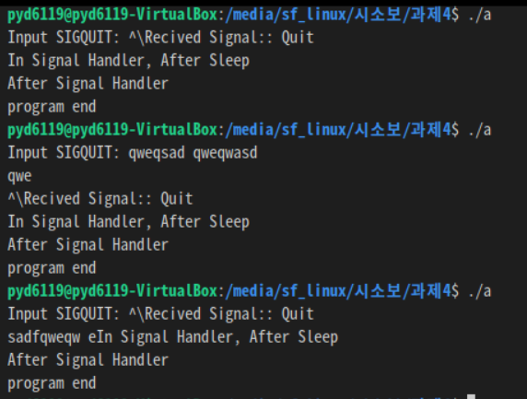

1. 프로그램이 ctrl + c로 종료되지 않기 위해

Sigprocmask의 첫번째 인자 칸에 SIG_BLOCK를 사용합니다.

Ctrl + \ 또는 Ctrl + Z를 누르면 강제종료됩니다.

